

Дополнително тестирање за избор на

државен првак за шесто одделение

за учебната 2021/2022 година

ЗАДАЧИ

**1.** Иван и Јован играат алгебарска игра: Прво запишуваат трицифрен број , каде . Потоа избираат едноцифрен број  т.ш . Иван и Јован менуваат точно две од цифрите на бројот , така што Иван го запишува најголемиот содржател на бројот , а Јован го запишува најмалиот содржател на бројот .

а) Кои броеви ги запишале, ако , а ?

б) Кои броеви ги запишале ако , а ?

**Решение.** а) Трицифрениот број е , а едноцифрениот . Иван го напишал бројот , а Јован го запишал бројот 

б) Трицифрениот број е , а едноцифрениот . Иван го запишал бројот , а Јован 

**2.** Нека  е правоаголник со плоштина . Точките  и  се средини на страните  и , соодветно, а  е средина на . Пресметај ја плоштината на .

**Решение.** Од тоа што точките  и  се средини на страните  и  на правоаголникот следува дека  е средна линија во . Отсечката  е паралелна со дијагоналата  на правоаголникот . Слично  е паралелна со , па следува дека . Аналогно се заклучува дека . Притоа,  и . Според тоа четириаголникот  е ромб, па неговата плоштина е половина од плоштината на правоаголникот  т.е. . Плоштината на триаголникот е половина од плоштината на ромбот, па  има плоштина .

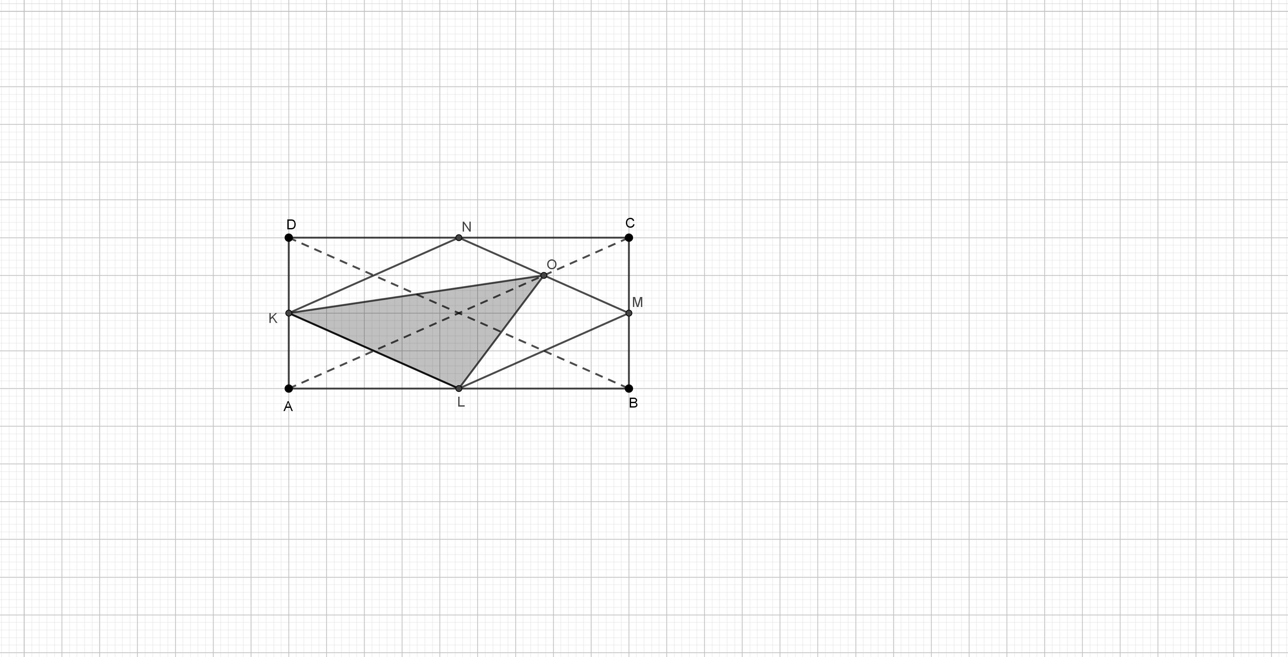

**3.** Во едно одделение има 3 девојчиња и 4 момчиња. Секој ден се избира група од 5 ученици која презентира решенија на задачите. Откако ќе заврши презентацијата, секој член на групата добива знак за активност. Притоа секој ден се избира нова група, различна од претходната, од 5 ученици. После формирање на сите можни групи од 5 ученици, колку вкупно знаци за активност добиле девојчињата?

**Решение.** Ако ги означиме девојчињата со , а момчињата со , тогаш можни се следните групи:

1) Во групата има 3 девојчиња и 2 момчиња т.е. , , , ,  и ;

2) Во групата има 2 девојчиња и 3 момчиња т.е. , , , , , , , , , , , ;

3) Во групата има 1 девојче и 4 момчиња т.е. ,  и .

Ако ги погледнеме групите, девојчето  го има во 15 различни групи. Значи секое од трите девојчиња ги има во 15 различни групи, па според тоа ќе добијат вкупно 45 знаци за активност.

**4.** На цртежот се нацртани четири квадрат со означени должини на нивните страни.

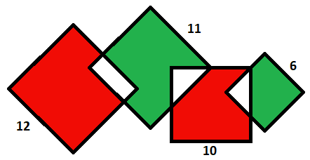

Пресметај ја разликата од плоштината на црвениот дел со плоштината на зелениот дел.

**Решение**.

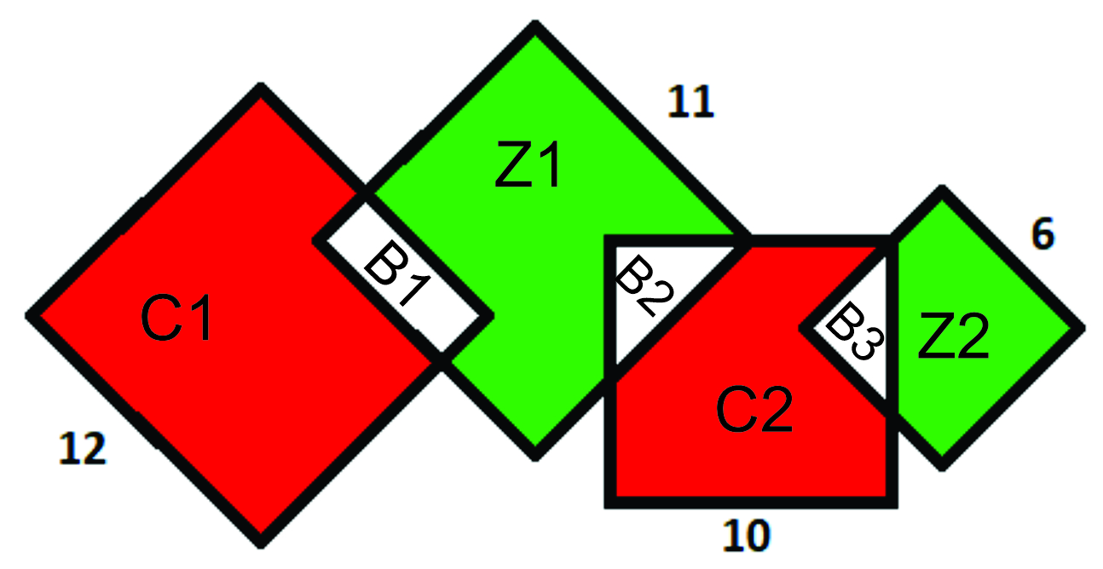

Да ги означиме плоштините на деловите, како на цртежот. Тогаш имаме 